Alver, Orcher & Uruk-Hai
Max Malm
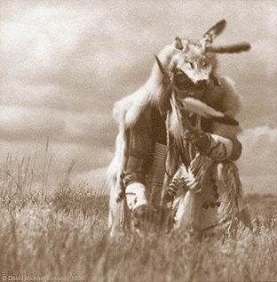


Alverna vaknade vid sjön Cuiviénen (”Uppvaknandets vatten”) när stjärnorna tändes, av detta skäl älskade alverna stjärnljuset och dyrkade Varda, Stjärnornas drottning, över alla andra valar (nästan som gudar).
Det skönaste och visaste släktet i Midgård var just Alverna och skulle enligt Ilúvatar befallnignar skapa mer skönhet uppleva mer glädje men dock djupare sorg än någon annan varelse i Midgård. Alverna var odödliga och kunde endast dödas genom våls och sorg. Nårra sjukdomar drabbade aldrig alverna och deras släkte. Med andra ord så var de mycket lottade.
De första och tala och sjunga i Midgård var Alverna och dess släkte och ingen hade någonsin hört sång och poesi i deras klass.
Efter att Morgoth hade besegrats för första gången så kallade valarna Alverna till de Odödliga landen. Valar ville skydda Alverna från all ondska som härjade i Midgård och även efter att man hade fängslat Morgoth, men de ville också ha sällskap av Alverna i Valinor. Det va Valar som skapade Alvhem för Alverna att Alverna skulel bo där och bygga mäktiga och vackra städer. Det var detta som orsakade den första splittringen av Alverna, då itne alla ville lämna Midgård. Alverna skulle inte förrensa igen förrän under den Fjärde Åldern då det sista Alverna lämnade Midgård

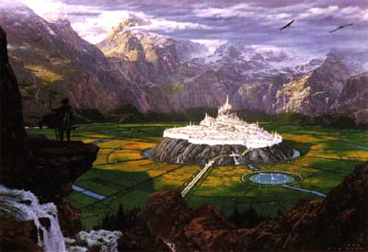
Gondolin

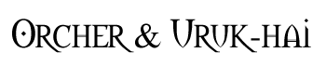
Det sägs att Orcher skapades av Morgoth då Alverna blev fängslade och blev torterade i Första Åldern. Och genom denna förstörelse av Midgårds vackraste folk skapade han Midgårds ondaste släkte.
Det ända nöjet i ”livet” för dessa Orcher var att plåga andra varelser eftersom Morgoth hade tagit ifrån de alla möjligheter att känna glädje. De var krumbenta och krokryggiga och överlag ett småväxt släkte. Deras ögon var som små röda springor och deras huggtänder var gula. De levde nästan för att äta levande varelser och tvekade inte för att äta upp en av de egna. Deras svaga punkt var solljuset som försvagade de och detta eftersom Orcherna skapades av mörkrets släkte. De fanns ett ständigt tillflöde av Orcher eftersom det förrökade sig snabbare än något annat släkte. Orcherna fruktade sin herre mer än någon annan fiende och var därför grymma krigare. De deltog i mycket grymhet under Morgoth´s välde och dödade många Alver och människor. Många Orcher dödades när Morgoth slogs i bojor och de som överlevde var tvungna att gömma sig i sjupa hålor och grottor för att klara sig. Människorna och Alverna klarade sig länge undan detta elände, men efter att Orcherna lärt sig att smida vapen strömmade Orcherna åter ut från Abgband. Orcherna spred länge skräck bland Alverna med sin kroksablar och svarta rustningar. Men Orcherna kunde ännu en gång besegras när Gråalverna köpt stålvapen av Dvärgarna.
När Morgoth befriats stömmade än en gång Orcherna fram. De gick i strid med Alverna men kunde besegras av Grå- och Grönalverna, Orcherna fick fly upp i Blå bergen de Dvärgarna utplånade varenda Orch. Men detta var bara den första av Orcherhärdar som Morgoth sent ut. Ytliggare två stycken härar återstod.
De återstående härarna sändes ut mot de nyanlända Noldoraalverna, sedan de hade misslyckats med att erövra Falas. Även dessa två härarna misslyckades med att rå på Alverna då Noldoraalverna länge levt i trädens ljus och var mycket starkare och mäktigare än Orcherna.
Alla kommande försök att rå på Alverna misslyckades fram till dess att de fick hjälp av drakarna i dagor Brogallach, Då man bröt belägringen av Angband. Detta kallar Orcherna för ”de stora åren”.
Nu härjade orcherhärjarna i hela Beleriand och snart så föll alla Alvernas kungariken, även Gondolin till sist, det fördolda kungariket som föll genom förräderi. Nu kunde Orcherna plåga och härja fritt i hela Beleriand utan att frukta varken människor eller Alver. Vredens krig inleddes dock nu då Valar och Alverna fårn de Ödödliga landen tågade mot Morgoth styrkor som utplånades och hela Beleriand sjönk ner i havet. De överlevande Orcherna tjänar nu Sauron, Morgoth´s hänförare, i har rike i Mordor. Fortfarande var de grymma och plågade på nytt Alver och människor under sin nya ledare. Efter att Sauron besegrades av den Sista Alliansen fick de överlevande Orcherna på nytt gömma sig i hålor och grottor.
Under det andra årtusendet gcik Orcherna inte längre ut i krig utan levde som stråtrövare. När Sauron sedan återvände till Mordor fick han fart på Orcherna. Styrkorna växte men Sauron var inte nöjd med Orcherna, han ville skapa ett grymmare och starkare släkte. Med svartkonst avlade han fram ett ännu mer fruktansvärt släkte ut Orcherna, Uruk-Hai. De var enormt starka, lika stora som en människa och tålde solljuset. Dessa varelser var ännu grymmare än Orcherna i strid och var ledare för dem. Uruk-Hai var Saurons elitkrigare och föraktade Orcherna.
Orcherna och Uruk-Hai gick med i allianser med Dunlänningarna, Balchoth, Vagnsryttarna, Haradrim och Umbars pirater för att ödelägga människornas och Alvernas sista kungadömen.

Orcherna erövrade Moria med hjälp av en balrog, och detta sågs som en stor seger, men var för både Orcher och Dvärgar en stor olycka. Detta inledde det grymma kriget mellan Dvärgar och Orcher som varade i 6år (2793 – 2799). Dvärgarna dödade de flesta av alla Orcher i dimmiga bergen, och hela Orcher härden utplånades i de slutgiltiga slaget utanför Moria. Dvärgarnas förluster var mycket stora men det var priset de fick betala för att få landet fritt från Orcher i ett århundrade.
När drakaen Smaug avled år 2941 kom ens tor Orcherhär till Erebor för att erövra drakskatten, men denna väldiga här stupade i Femhärrarsslaget.
Ocherna stred för både Sauron och Saruman i Ringens krig och de dräpte många soldater för båda människor och Alverna. Utanför Mordors portar kom det avgörande slaget där alla Orcher och Uruk-Hai som Sauron dolt i Mordor för att angripa Alverna och männikornas här. Härskarringen förgörs dock i detta ögonblick i Domedagsklyftan och de Svarta tornet rämnar. I detta ögonblick blev alla Orcher och Uruk-Hai som förstenade då de förlorat sin herre och alla, utom några som flydde upp i bergen där de livnärde sig på varanadra, nedgjordes.

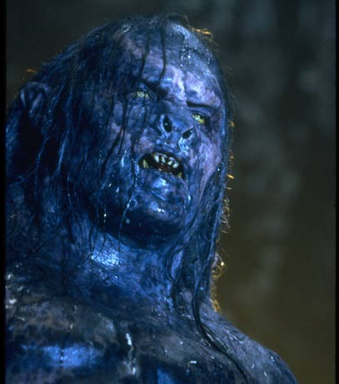
Uruk-Hai

